1.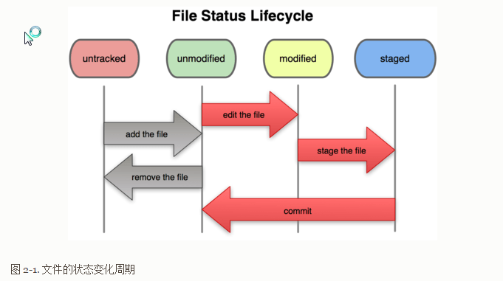
2. vim README 创建readme文件
重命名文件 git mv d/d/d/oldname d/d/d/newname 必须跟上路径
这个相当于删除old文件,创建new文件 要想把old文件添加到stage
需要: git rm d/d/d/oldname
- git status 查看现在的的文件状态

- git add README

- cat .gitignore 查看要忽略的文件

- A: vim .gitignore 添加该文件编辑要忽略掉的文件
B:按esc C :输入:wq按enter 退出编辑界面

7. 要查看尚未暂存的文件更新了哪些部分，不加参数直接输入 git diff

- 若要看已经暂存起来的文件和上次提交时的快照之间的差异，可以用 git diff --cached 命令,或者git diff --staged

- git commit -m “提交说明”

- git rm +文件名 :将文件移除(是将其从暂存区移除,并实际的删除该文件)还需要在此提交 (git rm --f 文件路径:强行删除staged 的文件)

补充:执行 $ git rm * -r 可以移除文件夹, * 代表文件夹名字

11:改名 git mv file_from file_to 例如: git mv README.txt README

12: git clone git://github.com/schacon/simplegit-progit.git

- git log
git log -p -2 筛选出 最近两次的更新

14: git commit --amend 重新提交(如果没有改动,可以重新编辑提交记录)
如果刚才提交时忘了暂存某些修改，可以先补上暂存操作，然后再运行 --amend 提交：
git commit -m “什么什么事”
git add test.txt
git commit --amend

15.取消对文件的修改
http://git-scm.com/book/zh/v1/Git-%E5%9F%BA%E7%A1%80-%E6%92%A4%E6%B6%88%E6%93%8D%E4%BD%9C
远程
- 要查看当前配置有哪些远程仓库，可以用 git remote 命令,也可以加上 -v 选项（译注：此为 --verbose 的简写，取首字母），显示对应的克隆地址.

16要添加一个新的远程仓库，可以指定一个简单的名字，以便将来引用，运行 git remote add
git remote add pb git://github.com/paulboone/ticgit.git
pb相当鱼后面连接所对应仓库的名字
现在可以用字符串 pb 指代对应的仓库地址了。比如说，要抓取所有 Paul 有的，但本地仓库没有的信息，可以运行 git fetch pb：
现在，Paul 的主干分支（master）已经完全可以在本地访问了，对应的名字是 pb/master，你可以将它合并到自己的某个分支，或者切换到这个分支，看看有些什么有趣的更新。

- 到远程仓库中拉取所有你本地仓库中还没有的数据 git fetch [remote-name]
18 .git push origin master 推送
- 我们可以通过命令 git remote show [remote-name] 查看某个远程仓库的详细信息\

http://git-scm.com/book/zh/v1/Git-%E5%9F%BA%E7%A1%80-%E8%BF%9C%E7%A8%8B%E4%BB%93%E5%BA%93%E7%9A%84%E4%BD%BF%E7%94%A8

- 在新版 Git 中可以用 git remote rename 命令修改某个远程仓库在本地的简称，比如想把 pb 改成paul，可以这么运行：git remote rename pb paul
- 移除对应的远端仓库 git remote rm paul

Add 1: get remote -v 显示克隆地址

git fetch 和git pull 区别
1. git fetch：相当于是从远程获取最新版本到本地，不会自动merge
git fetch origin master
git log -p master..origin/master
git merge origin/master
以上命令的含义：
首先从远程的origin的master主分支下载最新的版本到origin/master分支上
然后比较本地的master分支和origin/master分支的差别
最后进行合并
上述过程其实可以用以下更清晰的方式来进行：
git fetch origin master:tmp
git diff tmp
git merge tmp
从远程获取最新的版本到本地的test分支上
之后再进行比较合并
2. git pull：相当于是从远程获取最新版本并merge到本地
git pull origin master
上述命令其实相当于git fetch 和 git merge
在实际使用中，git fetch更安全一些
因为在merge前，我们可以查看更新情况，然后再决定是否合并
结束

//整理到2.6
标签:(可用于版本号)
- 列出现有标签的命令非常简单，直接运行 git tag 即可
- 有过个标签时$ git tag -l 'v1.4.2.*' 可以擦看该系列的标签
- 创建一个含附注类型的标签非常简单，用 -a

git tag -a v1.4 -m 'my version 1.4' 含附注的标签

$ git tag -s v1.5 -m 'my signed 1.5 tag'签署标签

- git show v1.4 看相应标签的版本信息
- 显示提交历史 git log --pretty=oneline
- git tag -a v1.2 9fceb02 (配合上一条使用,后期补上标签)
- git checkout -b branch_name tag_name 根据标签名来创建一个分支

- 分享标签 git push origin v1.5 分享一个 git push origin --tags 分享所有
技巧
- git config --global alias.co checkout 去别名 用co 代替checkout

分支
- git branch testing 创建分支
- git checkout testing 切换到该分支 (注:切换分支时,工作空间的文件自动改变为
该分支所对应的)
- git checkout -b iss53 创建并切换到该分支
- 查看本地分支 git branch
- 查看远程分支 git branch -a
- git merge hotfix 合并hotfix分支到当前分支一般来说是master分支
- git branch -d hotfix 删除该分支
- git mergetool 打开解决冲突时的可视化窗口
- git branch -v 查看各分支最后一次提交信息
- git branch --merged 查看哪些分支已被并入当前分支
- git branch --no-merged 查看尚未合并的工作

分支的新建与合并
现在让我们来看一个简单的分支与合并的例子，实际工作中大体也会用到这样的工作流程：
- 开发某个网站。
- 为实现某个新的需求，创建一个分支。
- 在这个分支上开展工作。
假设此时，你突然接到一个电话说有个很严重的问题需要紧急修补，那么可以按照下面的方式处理：
- 返回到原先已经发布到生产服务器上的分支。
- 为这次紧急修补建立一个新分支，并在其中修复问题。
- 通过测试后，回到生产服务器所在的分支，将修补分支合并进来，然后再推送到生产服务器上。
- 切换到之前实现新需求的分支，继续工作。

远程分支
我们用 (远程仓库名)/(分支名) 这样的形式表示远程分支
0.创建远程分支 git push origin 本地分支名
- git fetch origin 同步远程服务器上的数据到本地,该命令首先找到 origin 是哪个服务器（本例为 git.ourcompany.com），从上面获取你尚未拥有的数据
- 推送本地分支git push (远程仓库名) (分支名) :git push origin serverfix
git push origin one:origin_one将本地 one分支推送到远程one分支

介绍:
如果你有个叫 serverfix 的分支需要和他人一起开发，可以运行 git push (远程仓库名) (分支名)：
$ git push origin serverfix
Counting objects: 20, done.
Compressing objects: 100% (14/14), done.
Writing objects: 100% (15/15), 1.74 KiB, done.
Total 15 (delta 5), reused 0 (delta 0)
To git@github.com:schacon/simplegit.git
* [new branch] serverfix -> serverfix
这里其实走了一点捷径。Git 自动把 serverfix 分支名扩展为refs/heads/serverfix:refs/heads/serverfix，意为“取出我在本地的 serverfix 分支，推送到远程仓库的 serverfix 分支中去”。我们将在第九章进一步介绍 refs/heads/ 部分的细节，不过一般使用的时候都可以省略它。也可以运行 git push origin serverfix:serverfix 来实现相同的效果，它的意思是“上传我本地的 serverfix 分支到远程仓库中去，仍旧称它为 serverfix 分支”。通过此语法，你可以把本地分支推送到某个命名不同的远程分支：若想把远程分支叫作 awesomebranch，可以用 git push origin serverfix:awesomebranch 来推送数据。
接下来，当你的协作者再次从服务器上获取数据时，他们将得到一个新的远程分支 origin/serverfix，并指向服务器上 serverfix 所指向的版本：
$ git fetch origin
remote: Counting objects: 20, done.
remote: Compressing objects: 100% (14/14), done.
remote: Total 15 (delta 5), reused 0 (delta 0)
Unpacking objects: 100% (15/15), done.
From git@github.com:schacon/simplegit
* [new branch] serverfix -> origin/serverfix
值得注意的是，在 fetch 操作下载好新的远程分支之后，你仍然无法在本地编辑该远程仓库中的分支。换句话说，在本例中，你不会有一个新的 serverfix 分支，有的只是一个你无法移动的origin/serverfix 指针。
如果要把该远程分支的内容合并到当前分支，可以运行 git merge origin/serverfix。如果想要一份自己的 serverfix 来开发，可以在远程分支的基础上分化出一个新的分支来：
$ git checkout -b serverfix origin/serverfix
Branch serverfix set up to track remote branch serverfix from origin.
Switched to a new branch 'serverfix'
这会切换到新建的 serverfix 本地分支，其内容同远程分支 origin/serverfix 一致，这样你就可以在里面继续开发了。
1.跟踪远程分支git checkout -b [分支名] [远程名]/[分支名]
如果你有 1.6.2 以上版本的 Git，还可以用 --track 选项简化：
$ git checkout --track origin/serverfix

跟踪远程分支
你可以在使用'git branch'命令时加上'--track'参数, 来手动创建一个'追踪分支'.
git branch --track experimental origin/experimental
当你运行下命令时:
$ git pull experimental
它会自动从‘origin'抓取(fetch)内容，再把远程的'origin/experimental'分支合并进(merge)本地的'experimental'分支.
当要把修改推送(push)到origin时, 它会将你本地的'experimental'分支中的修改推送到origin的‘experimental'分支里, 而无需指定它(origin).

删除远程分支
如果不再需要某个远程分支了，比如搞定了某个特性并把它合并进了远程的 master 分支（或任何其他存放稳定代码的分支），可以用这个非常无厘头的语法来删除它：git push [远程名] :[分支名]。如果想在服务器上删除 serverfix 分支，运行下面的命令：
$ git push origin :serverfix
To git@github.com:schacon/simplegit.git
- [deleted] serverfix
咚！服务器上的分支没了。你最好特别留心这一页，因为你一定会用到那个命令，而且你很可能会忘掉它的语法。有种方便记忆这条命令的方法：记住我们不久前见过的 git push [远程名] [本地分支]:[远程分支] 语法，如果省略 [本地分支]，那就等于是在说“在这里提取空白然后把它变成[远程分支]”。

rebase

基本的衍合操作
请回顾之前有关合并的一节（见图 3-27），你会看到开发进程分叉到两个不同分支，又各自提交了更新。
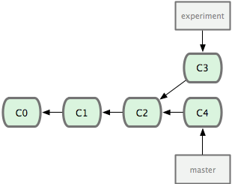
图 3-27. 最初分叉的提交历史。
之前介绍过，最容易的整合分支的方法是 merge 命令，它会把两个分支最新的快照（C3 和 C4）以及二者最新的共同祖先（C2）进行三方合并，合并的结果是产生一个新的提交对象（C5）。如图 3-28 所示：
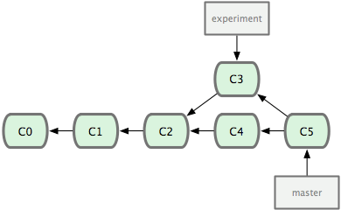
图 3-28. 通过合并一个分支来整合分叉了的历史。
其实，还有另外一个选择：你可以把在 C3 里产生的变化补丁在 C4 的基础上重新打一遍。在 Git 里，这种操作叫做衍合（rebase）。有了 rebase 命令，就可以把在一个分支里提交的改变移到另一个分支里重放一遍。
在上面这个例子中，运行：
$ git checkout experiment
$ git rebase master
First, rewinding head to replay your work on top of it...
Applying: added staged command
它的原理是回到两个分支最近的共同祖先，根据当前分支（也就是要进行衍合的分支 experiment）后续的历次提交对象（这里只有一个 C3），生成一系列文件补丁，然后以基底分支（也就是主干分支master）最后一个提交对象（C4）为新的出发点，逐个应用之前准备好的补丁文件，最后会生成一个新的合并提交对象（C3'），从而改写 experiment 的提交历史，使它成为 master 分支的直接下游，如图 3-29 所示：
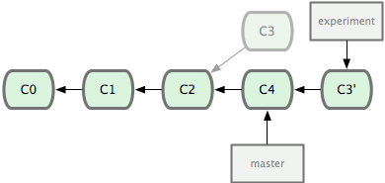
图 3-29. 把 C3 里产生的改变到 C4 上重演一遍。
- Rebase
$ git checkout experiment
$ git rebase master
First, rewinding head to replay your work on top of it... Applying: added staged command
2.git checkout client
git rebase --onto master server client
- git rebase master server 将分支server rebase到master 少了一步先要切换到server分支的操作

提交
一:私有小团队
1.检查空白字符,避免产生干扰
git diff -check 检查可能的多余的空白字符
- git fetch origin 拉取跟新
- git merge origin/master 合并远程的分支
- git push origin master 推送自己的代码

技巧:
- $ git rev-parse 分支名 查看该分支的哈希值
- 你可以使用 git reflog 来查看引用日志：
$ git show HEAD@{5}
git show master@{yesterday}
git log -g master
git show HEAD@{2.months.ago}
需要注意的是，引用日志信息只存在于本地

3.祖先引用
git show HEAD^ HEAD 的父提交, ^ 后面可以跟数字 ^2 表示第二父提交这种语法只在合并提交时有用，因为合并提交可能有多个父提交。第一父提交是你合并时所在分支，而第二父提交是你所合并的分支;如果要看父提交的父提交(祖父提交) 可以用~2 ,不跟数字和^等价

- git log master..experiment(分支名):所有可从experiment分支中获得而不能从master分支中获得的提交 ;git log experiment..master 这个含义相反

另一种种情形下，log命令的一个常用参数是--left-right，它会显示每个提交到底处于哪一侧的分支。这使得数据更加有用。
$ git log --left-right master...experiment
< F
< E
> C

$ git log origin/master..HEAD 显示任何在你当前分支上而不在远程origin 上的提交

- git stash 当你正在进行项目中某一部分的工作，里面的东西处于一个比较杂乱的状态，而你想转到其他分支上进行一些工作。问题是，你不想提交进行了一半的工作，否则以后你无法回到这个工作点。解决这个问题的办法就是git stash命令。
要查看现有的储藏，你可以使用 git stash list
git stash apply stash@{2} 使用指定的储藏
git stash apply 默认使用最近的出藏
之后会切换到 储藏的分支,可以继续工作
但是要恢复到之前的状态一般用 git stash branch testchanges 因为可能有文件改变,git stash apply 会遇到归并冲突.git stash apply 而这个是以当时储藏时的状态创建一个分支,一模一样.

git stash drop stash@{0} 移除该储藏
Git 原理
Git 存储数据内容的方式──为每份内容生成一个文件，取得该内容与头信息的 SHA-1 校验和，创建以该校验和前两个字符为名称的子目录，并以 (校验和) 剩下 38 个字符为文件命名 (保存至子目录下)。

